PLANNING DU 14 AU 27 JUIN 2021
 | LUNDI 14 | MARDI 15 | MERCREDI 16 | JEUDI 17 | VENDREDI 18 | SAMEDI 19 | DIMANCHE
MATIN  10h30 | Chants | Discutions autour d’un café |  | Siel bleu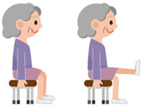 | Pétanque
APRÈS -MIDI  15h30 | Expo chaussures  Et atelier  Mémoire | Goûter de départ | Atelier | Atelier théâtre | Spectacle | Atelier déco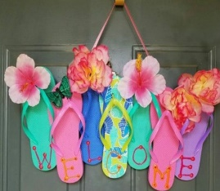
Ce planning est susceptible d’évoluer en fonction de la météo et du planning des animatrices.

 | LUNDI 21 | MARDI 22 | MERCREDI 23 | JEUDI 24 | VENDREDI 25 | SAMEDI 26 | DIMANCHE
MATIN  10h30 | Apéro, Danse | Bien être | parachute | Siel bleu | Administratif
APRÈS -MIDI  15h30 | Musicale | Yoga |  |  | Atelier puzzle de mots et d’images | Atelier chants

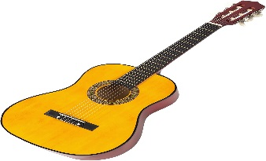

Lecture | Pétanque | Siel-Bleu | Jeux d’adresse | Chant
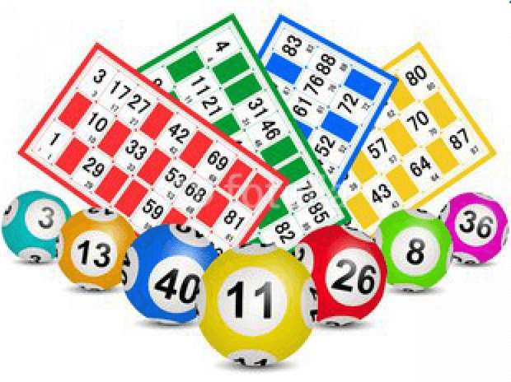
Yoga | Atelier mimes | Histoires drôles | Atelier mémoire | Atelier bien-être
Atelier parachute | Gym douce | Atelier musique | Quizz | Jeux de société

Samedi | Dimanche | Week-end

